TENERIFE

FASHION BEACH

COSTA ADEJE

2019

(Contratación Modelos Fresh-New)

**MODELOS**

Para el desarrollo eficaz de las pasarelas de la Tenerife Fashion Beach Costa Adeje 2019 son necesarios la contratación de los siguientes modelos.

1. 10 Modelos Masculinos Fresh Face
2. 10 Modelos Femeninos Fresh face

1y 2 - 20 Modelos Frehs Face. Se contrataran para la actividad programada shooting in live prevista para el día 15 de octubre y Pasarela Comercial del 17 de Octubre.

INFORMACION DE SELECCION

**FRESH FACE:**

Selección Abierta Casting presencial día Domingo 13 de Octubre.

* Anuncio de convocatoria, pagina WEB empresa Insular de Artesanía S.A. [www.artenerife.com](http://www.artenerife.com). Anuncio Prensa y a través de pagina web Tenerife fashion beach costa adeje www. tenerifefashionbeachcostaadeje.com.
* Redes Sociales ( facebook e Instagran)

Se incorporará en nuestro perfil del contratante de nuestra página web [www.artenerife.com](http://www.artenerife.com) documento de información de contratación, fecha casting, fechas de contratación y remuneraciones.

Modalidad Contratación Fresh-Face

Contrato laboral (privado) por parte de la Empresa Insular de Artesanía, S.A. de acuerdo al periodo a continuación establecido y por un importe 350,00€.

Periodo de Contratación Fresh-face:

18 de Octubre de 2019

Criterios de valoración Fresh-Face (selección casting)

Los criterios a valorar, en esta sesión presencial (Casting) serán la Adaptación Target y la Solvencia sobre Pasarela siguiendo la siguiente metodología de puntuación:

TARGET

Entendiendo como target la adaptación del modelo a las características de imagen, tallas requeridas por cada marca y diseñador para mostrar su imagen de su colección y clientela a la cual va dirigida en cada uno de los desfiles y sectores de moda que participan en la programación de la feria, siendo estos los siguientes:

* Moda Baño
* Complementos
* Pret- a – Porter

Valorándose la puntuación de adaptación al target de la siguiente manera:

* Adaptación Modelo a 3 Target ……………………………………5 Puntos
* Adaptación Modelo a 2 target ………………………………… 3 Puntos
* Adaptación Modelo a 1 Target ……………………………………2 Puntos
* 0 puntos a ningún target

SOLVENCIA PASARELA

Este aspecto es de vital importancia para valorar el desenvolvimiento del modelo sobre pasarela y para ello es necesario visualizarlos de forma directa y practica.

En esta convocatoria presencial (casting) se habilitará una pasarela para visualizar y valorar, por parte de técnicos cualificados y con experiencia en pasarelas, los siguientes aspectos:

Elegancia**:** Forma de desfilar sobre pasarela, movimientos precisos, colocación fotografía, estilo y en definitiva los aspectos técnicos sobre movimiento en la pasarela

Aptitud:valoración de aspectos emocionales, movimientos amplios sugerentes, firmes y adaptación imprevistos.

Seguridad:Modo de afrontar el desfile, sencillez, vergüenza, comienzo firme, colocación fotógrafos , abstracción público y concentración

Valorándose la puntuación de solvencia en pasarela de la siguiente manera:

* Adaptación a los tres criterios de solvencia……………………10 Puntos
* Adaptación a dos criterios de solvencia……………………… 6 Puntos
* Adaptación a un criterio de solvencia …………………………… 4 Puntos
* Adaptación a ninguno 0 Puntos.

La suma de los puntos de cada uno de los criterios (experiencia, target y Solvencia Pasarela) conformará la valoración final en puntos de cada candidato y se procederá a ordenar el proceso selectivo de candidatos de modelos fresh-face de menor a mayor puntuación y se seleccionarán a los candidatos con mayor puntuación hasta cubrir el número de necesidades del evento, el resto de la lista ordenada quedará para suplir posibles bajas.

**Plazo: Anuncio Convocatoria Casting Fresh-Face:**

Anuncio Solicitud Modelos Fresh-Face: **20 de Septiembre de 2019**

Fecha Casting: Domingo 13 de Octubre de 2019

Ubicación y Horario: Fiji Beach Club Playa Fañabe de 16,00 a 19,00 horas.

Publicación Convocatoria Casting Fresh-Face:

* Perfil Contratante página web Empresa Insular de Artesanía SA www.artenerife.com.
* Difusión: Redes Sociales y Prensa.

Importe Contratación Modelos Fresh-Face:

El importe de los servicios del modelo + la cesión de sus derechos de imagen, serán los descritos anteriormente, 350,00€ brutos, liquidando de forma independiente la cesión de sus derechos de imagen a la Empresa Insular de Artesanía S.A. (valorados

en un 20% S/bruto Total) descontando la retención correspondiente sobre este concepto (24 %) para su liquidación definitiva y directa al modelo. El resto se materializara mediante contrato laboral con la Empresa Insular de Artesanía S.A. descontando, seguridad social (a cargo empresa y trabajador) e impuestos (Retenciones) sobre estas cantidades, resultando una liquidación neta a percibir por ambos conceptos Ver detalle de cálculo en cuadro descrito a continuación.



DOCUMENTACION NECESARIA EN VIGOR FRESH-FACE

Nacionales:

NIF

Documento Tarjeta Seguridad Social individual-Propia (NO Familiar)

Modelo 16 a 18 años. Permiso Paterno o Tutor.

Internacionales

NIE

Permiso de Trabajo

Tarjeta Española Seguridad Social (Española)

**SOLICITUD DE PARTICIPACION PROCESO SELECTIVO PASARELAS TENERIFE FASHION BEACH 2019**

**X**

**Fresh-Face Profesionales**

**Nº Solicitud: _______________ ( A rellenar por la Organización)**

**Nombre:** _________________________________

**1er Apellido:** ______________________________

**2º Apellido:** _______________________________

**NIF:** ______________________

**Tfno. Contacto. Movil:** _______________ **Otros:** ________________

**E-Mail :** _____________________________________

**Edad:** _________________ **Sexo:** (Femenino/masculino) _______________

**Nacionalidad:** _______________________________

**Dirección:** _________________________________________________________

**Localidad y C.Postal:** _______________________________________________

**Provincia.:** _______________________________________________________

**EXPERIENCIA:**

Indique a continuación las últimas participaciones en actividades similares (máximo tres últimos años) Indicando: Identificación Evento, Lugar y Fecha

Aportación BOOK en su defecto:

Identificación Evento Lugar Fecha

**INFORMACION:** La Dirección del Evento una vez valoradas las solicitudes recibidas contactará con los posibles candidatos para establecer una fecha y lugar de entrevista (casting presencial) en el que se valorará la solvencia en pasarela, adecuación al target de moda, adecuado para las características del evento moda, y experiencia.

Una vez establecida la selección el candidato modelo deberá de disponer de la documentación necesaria para realizar su contratación

* Modelos Nacionales: NIF en Vigor, Tarjeta Seguridad Social Individual
* Modelos Internacionales: NIE, Permiso Trabajo y Tarjeta de la Seguridad Social Individual.
* Modelos entre 16 y 18 Años. Además de lo anterior, autorización paterna o tutor.
* Deberán remitir copia de los documentos a la dirección [dpagessanchez@yahoo.es](mailto:dpagessanchez@yahoo.es), director de las pasarelas de Moda, Feria Internacional de la Moda de Tenerife).

**Firma Solicitud y Aceptación de Datos RGPD Fecha:**

La firma de la solicitud de participación conlleva la aceptación de las condiciones establecidas y descritas en el documento publicado Tenerife Fashion Beah Costa Adeje 2019.

*Los datos de carácter personal que se faciliten en este documento serán tratados para poder gestionar la posible relación laboral. Los datos básicos del tratamiento son, Responsable: EMPRESA INSULAR*

*DE ARTESANIA SA, Delegado Protección de datos: dpo@gextiona.com Finalidad: Gestionar la posible relación laboral, Legitimación: Cumplir con la relación contractual, Destinatarios: Nunca serán cedidos a terceros salvo obligación legal, Derechos: Acceder, rectificar y suprimir sus datos, así como otros derechos detallados en* [*www.artenerife.com*](http://www.artenerife.com)*.*

***Calendario Eventos:***

**Domingo 13 de Octubre. Fresh Face:** Segunda edición del casting Fresh Face. Un casting abierto para dar la oportunidad a nuevos jóvenes de la isla para que puedan emprender una carrera profesional en el mundo de la moda. En esta selección tendrán la oportunidad de participar en una sesión de fotos profesional así como poder desfilar en la pasarela comercial.

**Martes 15 de Octubre (Bloggers Meeting):** Encuentro que reúne a los blogueros de moda mas importantes de canarias para compartir conocimientos del sector propiciando un networking entre bloggers, empresas y el propio destino.

**Jueves 17 de Octubre (Shooting in Live):** Se realizaran diversas sesiones de fotos en directo en le municipio de Adeje en donde los modelos seleccionados en el casting Freh Face podrán conocer la dinámica de un fashion shooting.

**Viernes 18 de Octubre (Pasarela New Talent y Comercial):** Adeje se convierte en el escenario perfecto para que la oferta comercial del sur de Tenerife pueda mostrar las tendencias de la temporada en moda baño. Una acción dinamizadora del comercio local.

**Sabado 19 de Octubre Tenerife ( Fashion Beach-Tenerifer fashion Nigh):** La playa del Duque norte se convierte de nuevo en el epicentro de la baño en Europa en un show único en el que las marcas seleccionadas, para el evento, (Tenerife Moda y Emprendemoda) desfilaran junto a marcas de prestigio nacional e internacional invitadas, mostrando sus tendencias de cara a la próxima temporada en una espectacular pasarela al aire libre.

Adeje recibe en una noche de gala a todos los invitados de esta edición, propiciando el encuentro y el networking entre los profesionales del sector , diseñadores, prensa y modelos

**Infografía Pasarela Playa del Duque.**

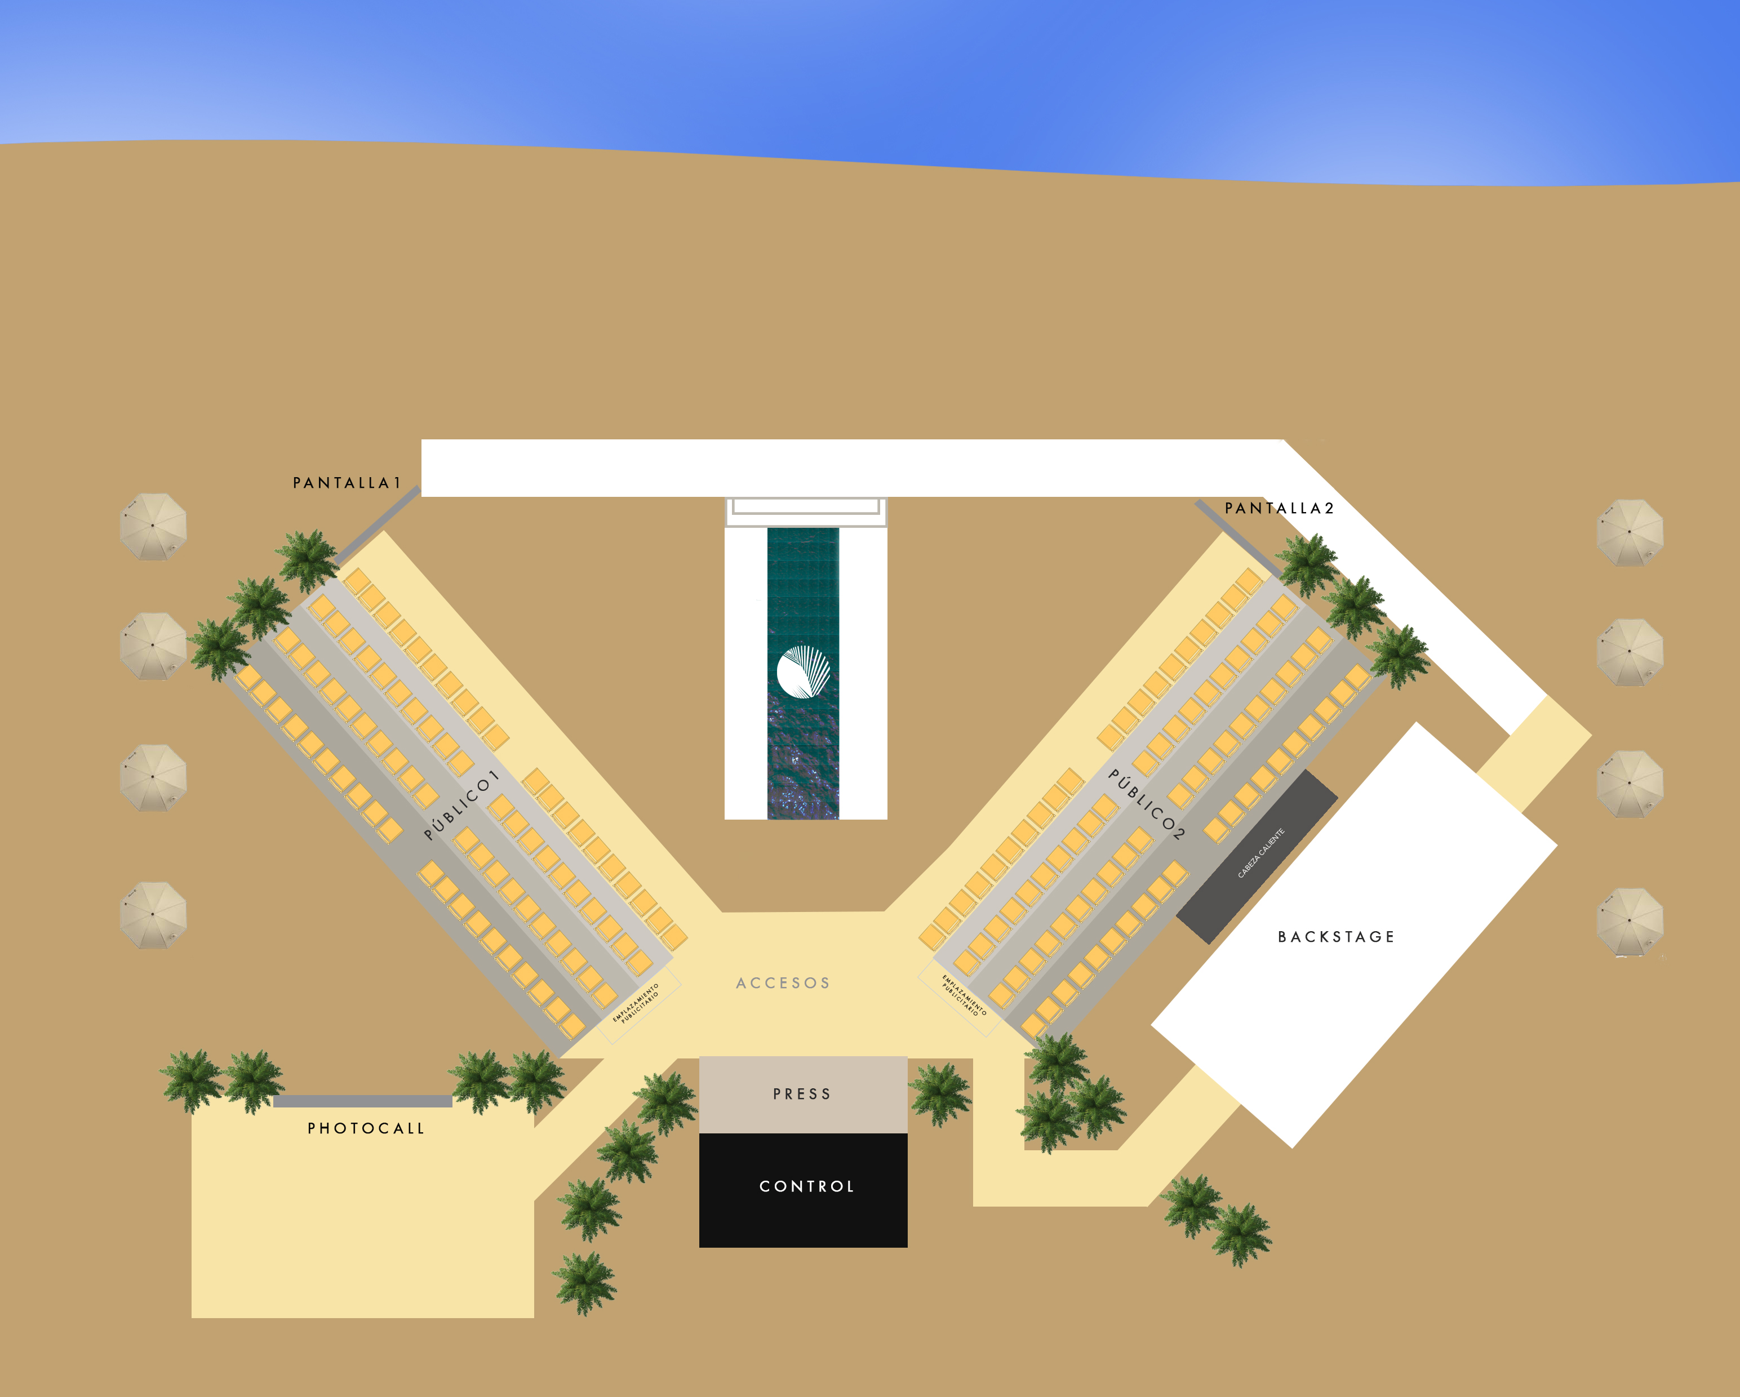

**Infografía Pasarela Playa Fañabe.**

